2011—2012学年第一学期
《大学物理（2-2）》期中试卷
（信控学院）
答案

一、选择题
1、C 2、C 3、C 4、C 5、B 6、D 7、C 8、D 9、B 10、A
二、填空题
1、功的值与路径的起点和终点的位置有关，与电荷移动的路径无关 2分
保守 1分

2、无极分子、电偶极子或位移极化 每空1分

3、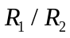 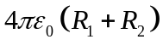 每空2分
4、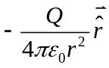 3分
5、 > 3分
三、计算题
1、解：将题中的电荷分布看作为面密度为σ的大平面和面密度为－σ的圆盘叠加的
结果．选x轴垂直于平面，坐标原点Ｏ在圆盘中心，大平面在x处产生的场强为
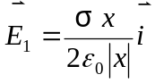 2分
圆盘在该处的场强为
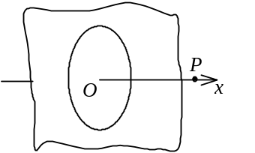
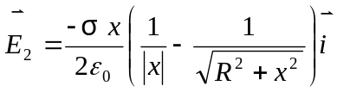 
∴ 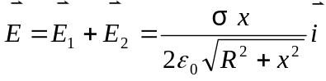 4分
该点电势为 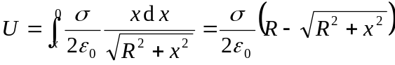 4分
2、解：(1) 取半径为r、高为h的高斯圆柱面(如图所示)．面上各点场强大小为E并垂直于柱面．则穿过该柱面的电场强度通量为：
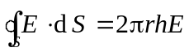
为求高斯面内的电荷，r＜R时，取一半径为r′，厚d r′、高h的圆筒，其电荷为 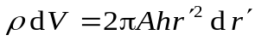
则包围在高斯面内的总电荷为
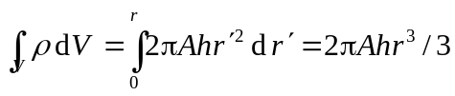
由高斯定理得 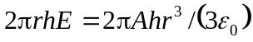
解出 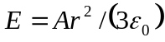 (r≤R) 3分
r＞R时，包围在高斯面内总电荷为：
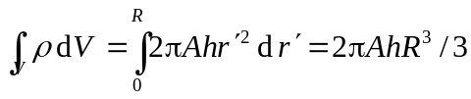
由高斯定理 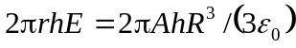
解出 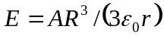 (r >R) 2分
(2) 计算电势分布
r≤R时 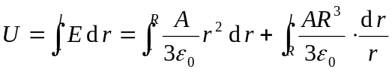
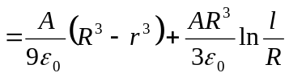 3分
r＞R时 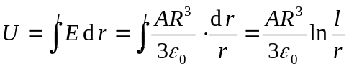 2分

3 、解：设x轴沿细线方向，原点在球心处，在x处取线元dx，其上电荷为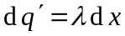，该线元在带电球面的电场中所受电场力为：
dF = qλdx / (4πε₀ x²) 3分
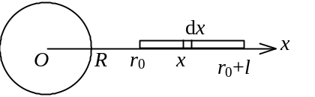
整个细线所受电场力为：
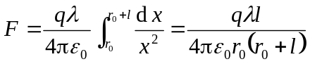 2分
方向沿x正方向．
电荷元在球面电荷电场中具有电势能：
dW = (qλdx) / (4πε₀ x) 3分
整个线电荷在电场中具有电势能：
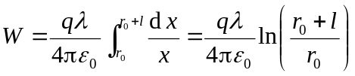 2分
4、
[解] (1) 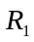<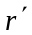<r 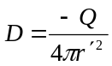 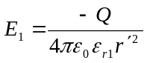 2分
r<<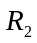 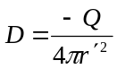 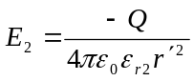 2分
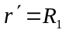时， 2 分
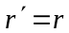时，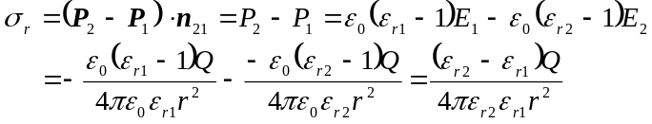 2分
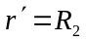时，
2分
(2) 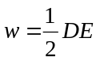 2 分
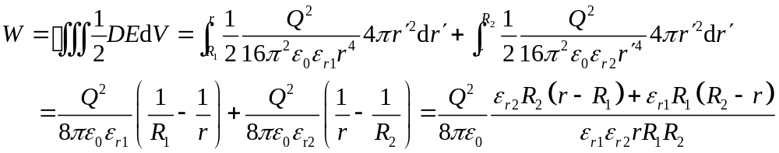3 分
5、
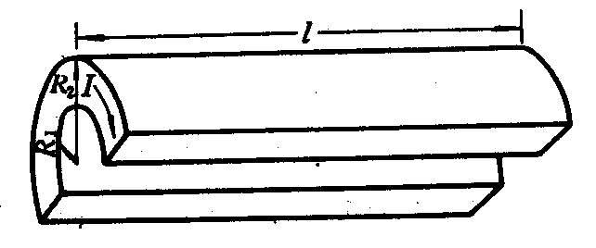
[解] (1) 沿长度方向流动时，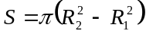。沿长度方向厚度为dl的一层所具有的电阻为
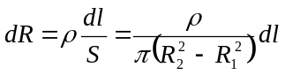
∴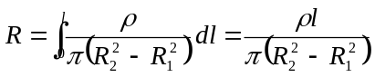 2分
(2) 径向流动时，故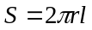。沿径向厚度为dr的一层所具有的电阻为
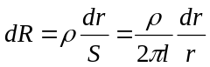
∴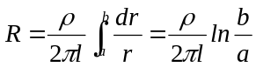 3分
(3) 管子切去一半，设两边电压为U，半径为r处电场强度
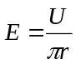 即 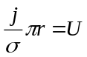
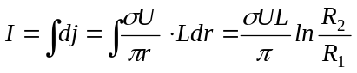 3分
所以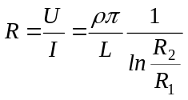 2分

